软件常见问题
1.现象：Read config.xml fail问题描述
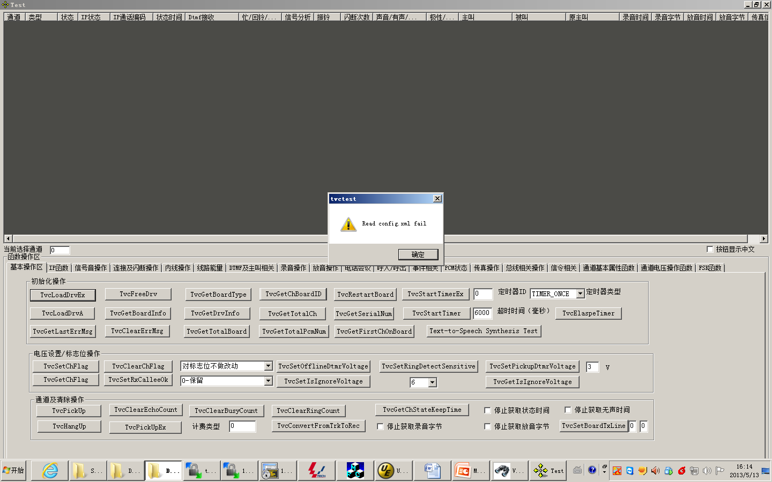
原因：程序运行目录没有TvcDrvConfig.xml文件
解决：用配置工具生成TvcDrvConfig.xml并拷贝到相应目录
原因4：网口是否插在正确的网口上
原因5：网络是否畅通
解决1：打开程序运行目录下链接日志文件（log-connect201305.log），出现（[INFO] 05-13 16:53:37 [0]: ------Connect Server [0.0.0.0:62000] Begin!------
[INFO] 05-13 16:53:47 [0]: Connect Server [0.0.0.0:62000] faile breause connect ）错误，表示读取配置文件ip出错，查看配置文件中格式是否正确；
解决2：打开程序运行目录下链接日志文件（log-connect201305.log），出现（ [INFO] 05-13 16:58:03 [0]: ------Connect Server [10.20.1.252:62000] Begin!------
[INFO] 05-13 16:58:34 [0]: Connect Server [10.20.1.252:62000] faile breause connect error! ）错误，查看ip是否正确，检查网线是否插在正确的网口上，检查网络是否畅通，内核程序是否运行
2.现象：Some decices failed to register问题描述
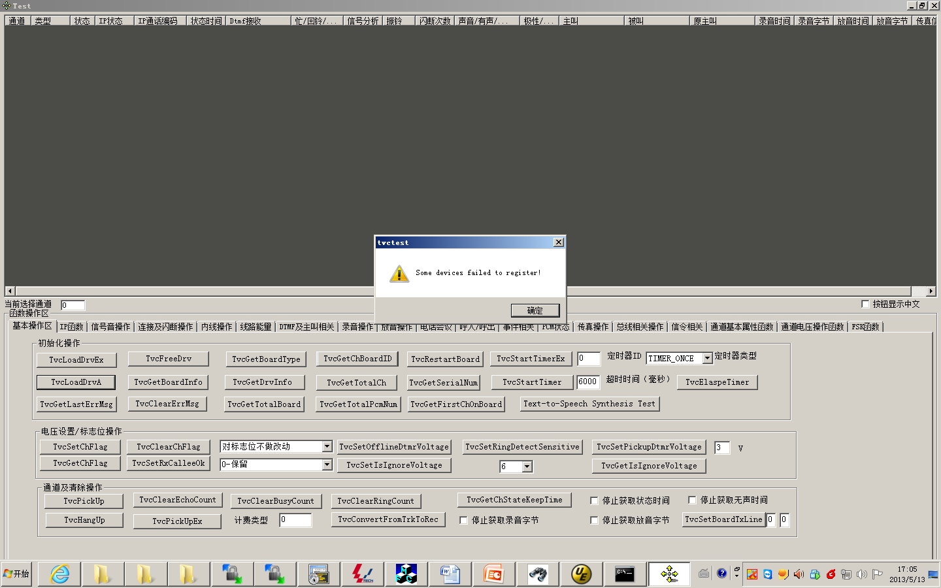
原因1：槽已经被其他应用程序占用
原因2：次设备中没用可注册的槽
解决：查看是否运行了其他应用程序，检查功能版和相应dsp灯是否正常
模拟板
- 现象：外线通道在没插线情况下显示空闲
原因1：实际电压大于摘挂机设置电压（默认18V）
原因2：断线延迟时间设置过长（默认2s）
原因3：断线电压设置过小（默认2V）
解决1：运行tvctest查看显示的电压值和查看配置文件中相关电压配置【配置V？】
PS：1，系统默认外线状态为空闲状态
2，当实际电压大于摘挂机设置电压时状态变为空闲

2.现象：外线通道在插线情况下显示断线
原因1：断线电压设置过大（默认2V）
原因2：实际电压小于断线设置电压
解决1：查看配置检查相关电压配置

3.现象：外线通道在没摘机情况下显示摘机
原因：实际电压大于断线电压小于摘挂机电压
解决：查看配置检查相关电压配置【】配置V？
PS：1，实际电压小于断线设置电压并且电压持续时间大于断线延迟时间状态改为断线

4.现象：外线通道调用摘挂机没反应
原因1：摘机电压配置小于实际电压
原因2：网络不通导致消息无法到达内核
解决：检查摘机电压配置（默认18V）

5.现象：内线通道话机摘挂机状态没改变
原因：摘挂机过滤时间配置过大（默认500ms）
解决：检查配置

6.现象：内线模块检测不到flash
原因：最小flash过滤时间配置不对
解决：检查配置
PS：最小flash过滤时间应该大于100ms小于摘挂机过滤时间

7.现象：外线发送flash失败
原因：外线发送flash时间设置过长（默认200ms）
解决：检查是否调用过TvcSetFlashTime函数

8.现象：外线检测不到电压
原因：配置了忽略电压检测或则用户调用TvcSetIsIgnoreVoltage
解决：检查配置

9.现象：外线模块检测不到振铃
原因1：振铃灵敏度配置不对（默认12V，越小越灵敏）
原因2：铃流呈现时间（默认50ms）和铃流消失时间（默认200ms）配置不对
解决：检查配置

10.现象：外线模块检测到振铃但状态没变
原因：返回振铃状态的振铃次数的配置过大
解决：检查配置

11.现象：检测不到有声无声状态
原因1：对应的dsp资源分配是否正确
原因2：声控灵敏度配置过小（默认24，越大越灵敏）
原因3：有声滤波时间（默认64ms），无声滤波时间（默认5000ms）配置问题
解决：查看配置和检查是否调用过TvcSetBargeInSensitive，TvcSetBargeInFilterTime，TvcSetNoSoundDtrTime

12.现象：检测不到信号音（拨号音，回铃音，忙音）
原因1：信号音的周期，频率是否符合实际条件
原因2：如果是忙音检测不到，最小忙音返回计数配置是否不正确
解决1：检查信号音的周期，频率是否特殊
解决2：检查忙音计数配置
解决3：录音查看频率和周期与配置值比较
PS: 信号音频率默认值（400HZ，450HZ，,600HZ），最小值300HZ，最大值640HZ，差值在15HZ之内认为可用；忙音节拍默认值（700ms，1000ms）

13.现象：DTMF检测不到
原因1：通道是否处于空闲或断线状态
原因2：如果是检测不到ABCD码，配置中的是否过滤DTMF中的ABCD码是否配成1
原因3：dsp资源配置不正确【如何配】
原因4：dtmf灵敏度配置不正确（默认3，越小越灵敏）
解决1：检查通道状态是否可以接受dtmf
解决2：检查配置，查看是否调用过TvcSetRxDtmfSensitive
解决3：录音查看dtmf是否符合标准

14.现象：主叫接收不到
原因1：通道不在空闲状态
原因2：主叫不符合标准【标准？】
解决1：查看通道状态
解决2：录音查看是否符合主叫标准
PS：FSK制试主叫在第一声振铃和第二声振铃之间到达，DTMF制试主叫在第一声振铃之前和之后都有可能，第二次振铃之后都不可能

15.现象：DTMF发送不正确
原因：DTMF持续发送时间（默认80ms）和时间间隔（默认80ms）配置不对
解决：检测配置

16.象：信号音发送不正确
原因：信号音频率（默认450HZ，0HZ）和周期不对
解决：检查默认发送信号音频率1和频率2的配置
PS：各信号音高电平和低电平时间：拨号音（1000ms，0），忙音催挂音（350ms，350ms），回铃音（1000ms，4000ms）

17.外拨失败
原因：
adial_silence = 256, //表示无声（外拨后等待回铃超时，拨号后无声时间配置，默认30ms）
adial_silnceafterecho=257, //表示回铃后无声 （回铃后6秒左右无任何声音会出现此失败原因）
adial_busy=258, //表示对方忙
A
dial_nodialtone=259, //表示没有拨号音（调用外拨函数4秒内没有收到拨号音并且外拨时设置等待拨号音）
adial_timeout=260, //表示拨号超时 (拨号超时时间配置,默认120s)
adial_nobody=261, //表示无人接听（外拨时最大回铃时间配置，默认60s）
adial_tup_unn=424, //表示空号
其他原因的呼叫失败

